700

600

500

400

300

200

100

0
Март 2023
Исследование
удовлетворённости потребителей услуг

636
503
Родители Обучающиеся

Структура по профессиям

Обучающиеся | Родители
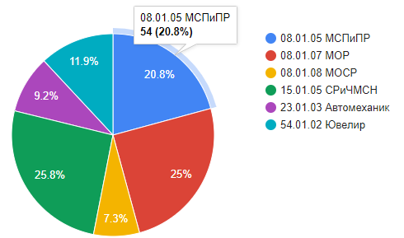 | 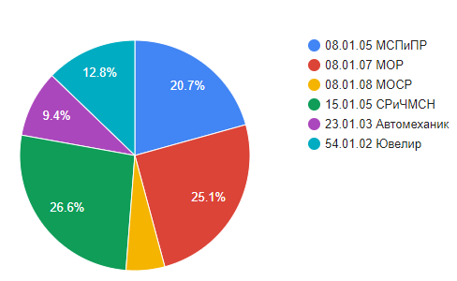

Структура по специальностям

Обучающиеся | Родители
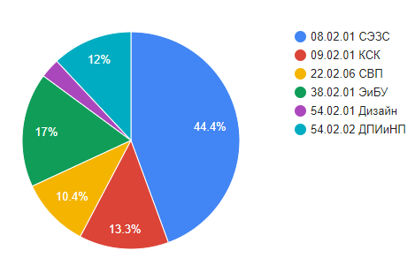 | 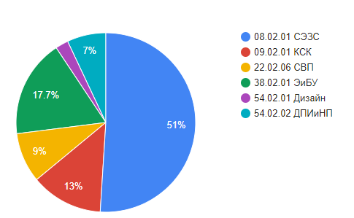

Оценка оперативности информации
Родители | Обучающиеся
Своевременно ли вас информируют об изменениях в образовательном процессе в техникуме?  503 опрошенных  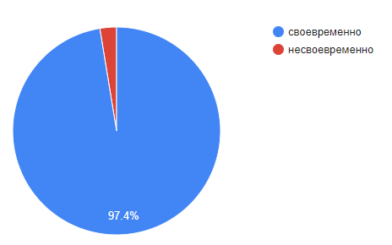 | Своевременно ли вас информируют об изменениях в процессе обучения в техникуме (что будет дистанционное обучение или замены пар?)  636 опрошенных  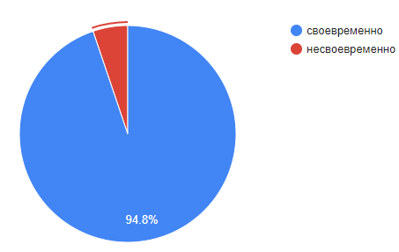

Как часто Вы проверяете посещаемость и оценки Вашего ребенка?
503 опрошенных
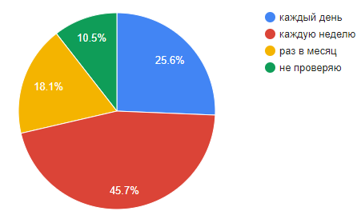
Как Вы оцениваете степень мотивации (желания учиться) Вашего ребенка?
503 опрошенных
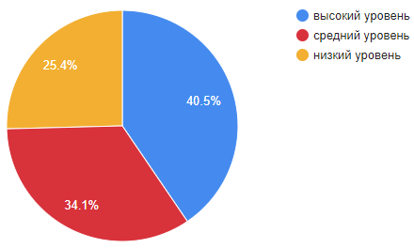

О Оценка работы глазами родителей
Как Вы оцениваете работу преподавательского состава в техникуме?  503 опрошенных | Как Вы оцениваете работу куратора, классного руководителя, мастера П/О?  503 опрошенных
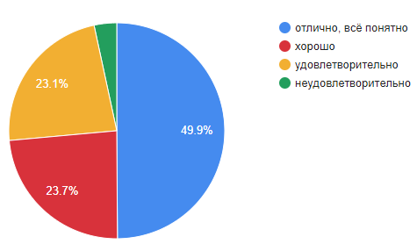 | 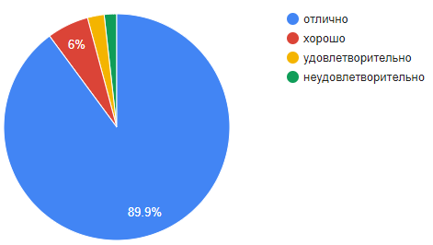

Оценка качества образования
Как Вы считаете, техникум дает качественное образование или нет?  503опрошенных | Как Вы считаете, техникум дает качественное образование или нет?  636 опрошенных
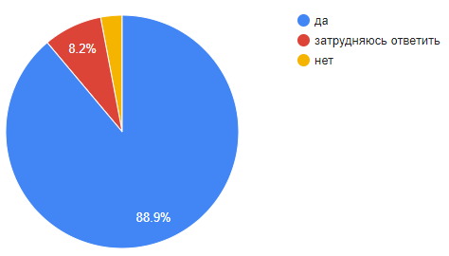 | 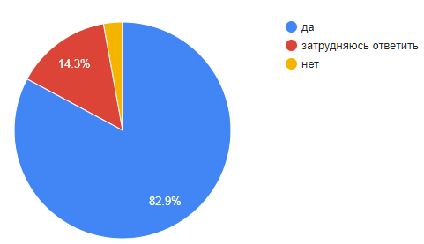

Уровень удовлетворенности
Насколько Вы удовлетворены тем, что Ваш ребенок получает среднее профессиональное образование в нашем техникуме?  503опрошенных | Насколько Вы удовлетворены тем, что получаете среднее профессиональное образование в нашем техникуме?  636 опрошенных
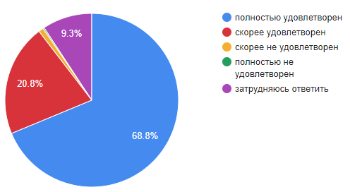 | 